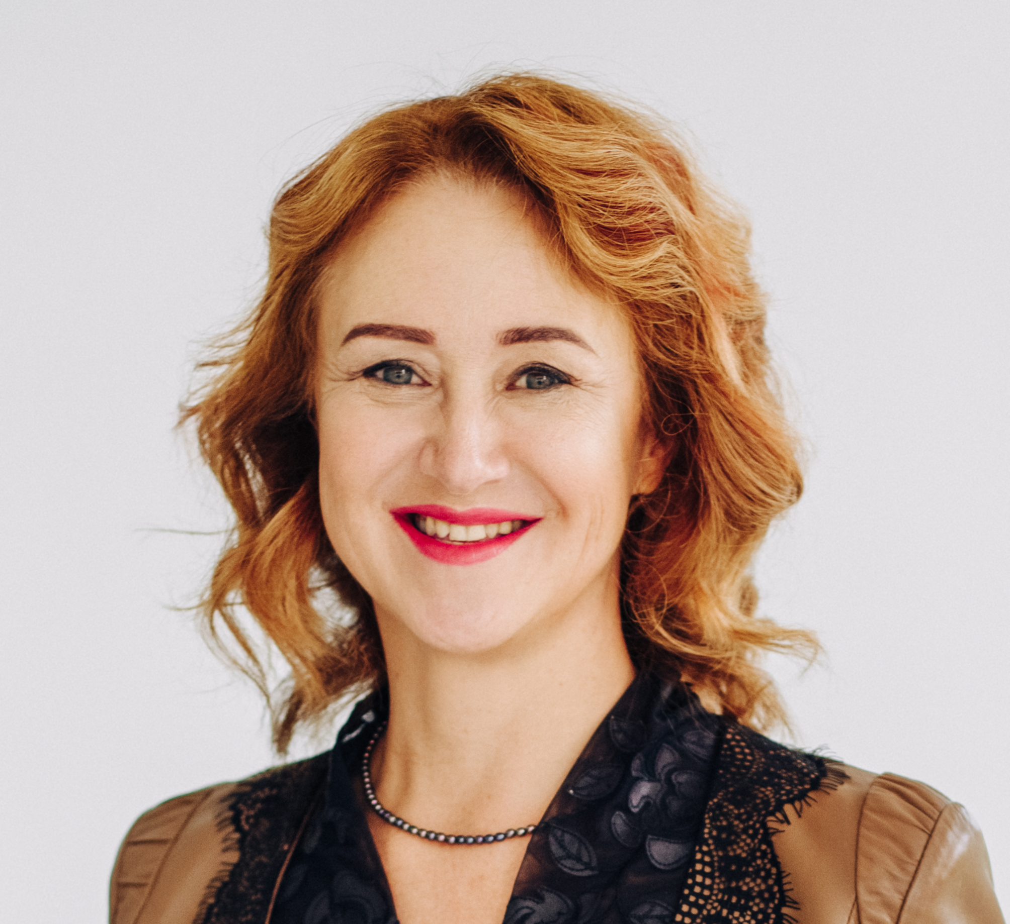
Надежда Прошутинская (02.09.1962) -
бизнес-тренер
SA Group Consulting,
бизнес-консультант,
коуч РСС ICF, ментор

тел. +7-910-665-64-32
http://proshutinskaya.com

ОБЛАСТИ КОМПЕТЕНЦИИ
- Коучинг индивидуальный и групповой по стандартам ICF,
- Менторинг по стандартам ICF;
- Психологическое консультирование (отношения, лидерство, мотивация, стрессоустойчивость, управление эмоциями и др.);
- Проведение тренингов для руководителей и топ-менеджеров (лучший бизнес-тренер России 2018 года в номинации “Тренинги личной эффективности и развития” (Всероссийский потребительский рейтинг провайдеров корпоративного обучения).
- Бизнес – консультации (подбор и построение успешных команд)

СПЕЦИАЛИЗАЦИИ
- Лидерские программы: неопределенность, риски, эмоциональная зрелость, работа со страхами, гибкость, мотивация команды, отношения, делегирование, распределение ответственности, эмпатия, коллективное мышление и др.;
- Работа с кадровым резервом: адаптация к новой должности, новым функциям, ответственности и мышлению на другом уровне;
- Диагностика и обучение soft-skills: осознанность, системное мышление, кросс-функциональное взаимодействие, действия в условиях неопределенности, сотрудничество, работа в команде, новый взгляд и др. ;
- Медиация конфликтов, обучение языку «ненасильственного общения», экологичная «обратная связь», сопровождение команд;

ПРОФЕССИОНАЛЬНЫЙ ОПЫТ
2014 – наст. время, SA Group Consulting (Франция)
- Индивидуальный и командный коучинг (компании Ашан-ритейл, Леруа Мерлен, СИБУР, РЖД и др)
- Психологическое консультирование по личной эффективности, лидерству, постановке и достижению целей, отношениям, карьерному росту и адаптации к вызовам;
- Спикер различных деловых конференций на темы лидерства, эффективных коммуникаций, обратной связи
- Ведущая тренингов «Осознанный лидер» для топ-менеджеров и Советов директоров магазинов Леруа Мерлен (с 2016 года по наст время)
- Ведущая тренингов «Экология человека» для региональных директоров компании Ашан-ритейл/сеть Атак, 2015-2017 гг
- Консалтинг и сопровождение владельцев бизнесов и топ-менеджеров Республики Литва, 2017
- Ведущая тренингов личностного развития и роста (Россия, Прибалтика, Германия, Израиль, Франция)

2010 – 2014 гг, Академия ПРО
- Психологическое консультирование по личным и семейным отношениям, достижению успеха, поиску работы, саморазвитию
- Обучение и ведение групп по йоге, массажу, практикам ЗОЖ, энергетическим техникам
- Ведущая тренингов личностного роста (Москва, С.Петербург, Урал, Сибирь и др., Украина, Беларусь)

1991 – 2009 гг, концерн Подати
- Управленческий и финансовый бизнес-консультант;
- Помощник аудитора;
- Руководитель различных направлений: маркетинга, инноваций, бизнес-обучения, информационного центра
- Главный редактор журнала для бухгалтеров

ОБРАЗОВАНИЕ
2020 – Business&Executive Coaching, Moscow
2019 – Mentoring, International University Global Coaching, London-Moscow
2018 – Team coaching, Erickson Coaching International, Moscow
2018 – Coaching in business, International University Global Coaching, London-Moscow
2016 – Wellness-coach, LUS, France
2015 – Coach du Bien-Etre, LUS, France
2012 – социальный педагог-психолог семейного профиля, ИРО, Ярославль
2008 – manager, Programme presidential de formation des managers russes, CCI, Paris, France
2008 – менеджер, ЯрГУ им Демидова
2000 – высшее экономическое образование, ЯрГУ им. Демидова
1997 – manager, Joint Industrial and Commercial Training Award Programme, London, UK
1996 – manager, Marktwirtschaftlich Denken und Handeln, Kassel, Germany
1995 – manager, Business for Russia, Berlington, USA
1984 – высшее физическое образование, ЯрГУ им. Демидова

Редактор и журналист, свободно владею английским и французским языками.
Лидер ICF Russia Chapter в Ярославской области, председатель Совета коучей при Ярославской ТПП.

